CommuniquÉ de presse
Saint-Denis, le 5 octobre 2026

L’IEDOM et l’IEOM poursuivent la lutte contre la fraude !

Après la diffusion de la campagne STOP Arnaques en juin 2025, l’IEDOM (Institut d’émission des départements d’outre-mer) et l’IEOM (Institut d’émission d’outre-mer) poursuivent leur mission de prévention et lutte contre les arnaques et fraudes bancaires, et lancent une nouvelle campagne de communication à destination des citoyens ultramarins.

Cette opération vise à sensibiliser les publics sur les bonnes habitudes à adopter pour lutter contre la fraude. En effet, chaque jour, les escrocs utilisent de nouvelles méthodes pour voler votre argent et vos données. Dans votre quotidien, il est essentiel de rester vigilant pour éviter de tomber dans leurs pièges : appels téléphoniques, SMS, e-mails, réseaux sociaux, tous les canaux sont utilisés pour tenter de vous arnaquer.

L’IEDOM et l’IEOM vous proposent quatre conseils :

- Surveillez votre compte bancaire comme le lait sur le feu
Une transaction inconnue peut passer inaperçue si vous ne regardez pas vos comptes pendant plusieurs jours. Alors, pour repérer toute opération frauduleuse, il est essentiel de vérifier son compte en banque régulièrement.

- Tournez 7 fois votre doigt avant de cliquer sur un lien
Les liens frauduleux se multiplient dans les mails et les SMS, usurpant l'identité de votre banque ou d'acteurs de confiance. Alors, ne cliquez surtout pas sur un lien reçu et connectez-vous directement au site officiel.

- Ne criez pas vos infos persos sur tous les toits
Des escrocs se font passer pour votre conseiller bancaire et tentent d’obtenir vos informations sensibles en prétextant une opération suspecte à bloquer. Alors, ne communiquez jamais vos données bancaires, à personne, protégez-les.

- Méfiez-vous des placements aux gains mirobolants, c’est trop beau pour être vrai
De nombreux sites internet et publications sur les réseaux sociaux font miroiter des investissements aux rendements particulièrement élevés. Ces escrocs promettent des gains hors du commun en prétextant être des experts du domaine. Alors, ne faites pas confiance aux personnes qui vous promettent des rendements étonnamment élevés.
Si vous avez le moindre doute face à une situation inhabituelle, contactez votre banque !
Afin de toucher le plus grand nombre et éviter de long discours, l’IEDOM et l’IEOM publient 4 visuels à découvrir dès aujourd’hui sur nos sites internet et réseaux sociaux : IEDOM / FACEBOOK / LINKEDIN

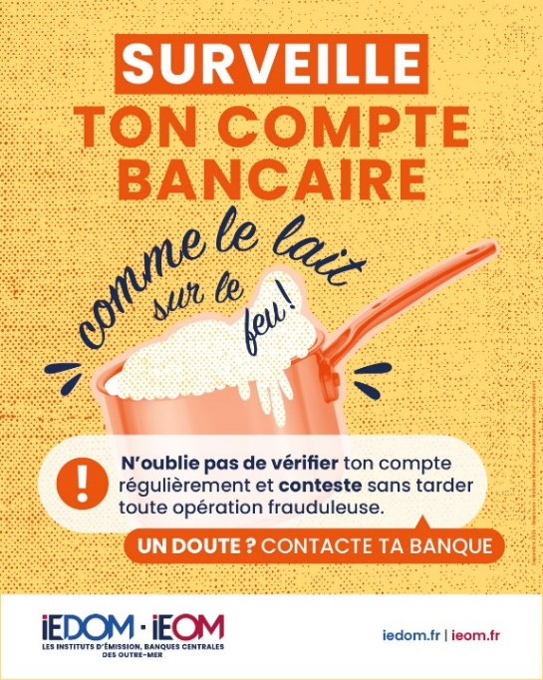
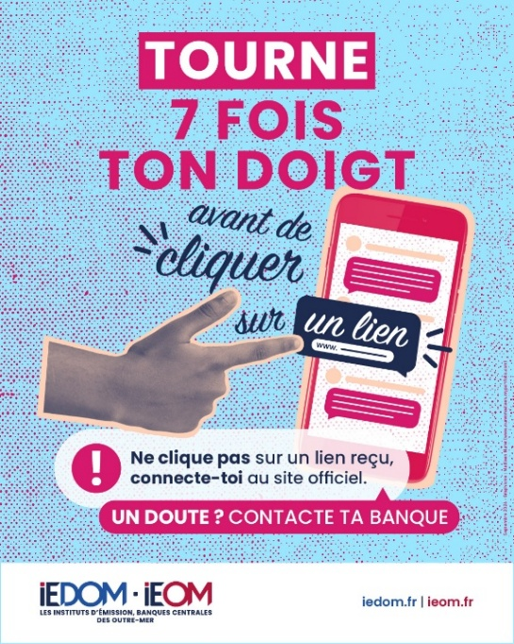
Tournez 7 fois votre doigt avant de cliquer sur un lien

Surveillez votre compte bancaire comme le lait sur le feu
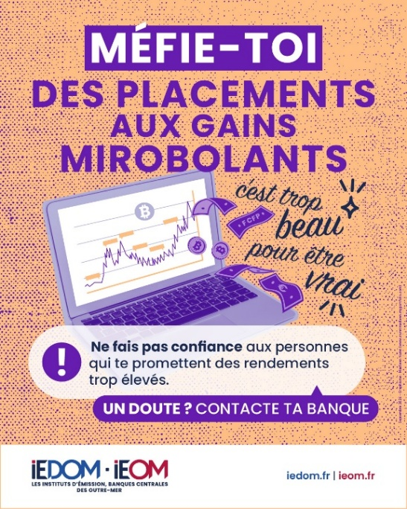
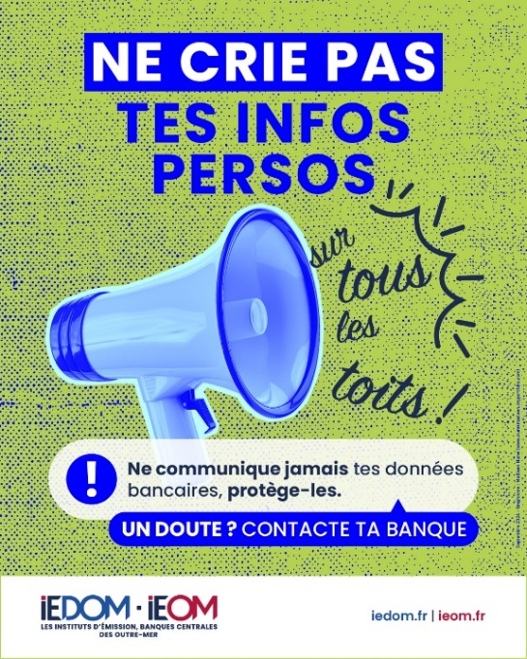
Ne criez pas vos infos persos sur tous les toits

Méfiez-vous des placements aux gains mirobolants, c’est trop beau pour être vrai

